Министерство образования и молодежной политики Свердловской области



ГАПОУ СО «Екатеринбургский колледж транспортного строительства»

Отчёт по УП

Задание 2: «Список дел» (Умные часы)

Выполнила: Маринина Светлана Романовна

Группа: ПР-31

Преподаватель: Мирошниченко Г.В

2024

**Вариант 4**

1. **Описание задачи:**

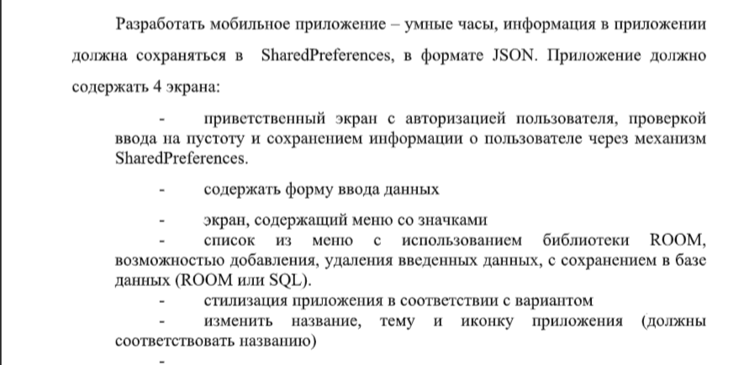



**Входные данные:** login - поле для ввода логика, password - поле для ввода пароля, editText - поле для ввода новой задачи

**Выходные данные:** listContainer - контейнер для вывода списка дел

1. **Структура проекта:**

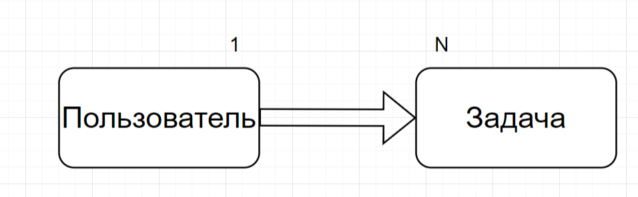

Рис.1. ER - диаграмма

1. **Листинг программы:**

Код дизайна:

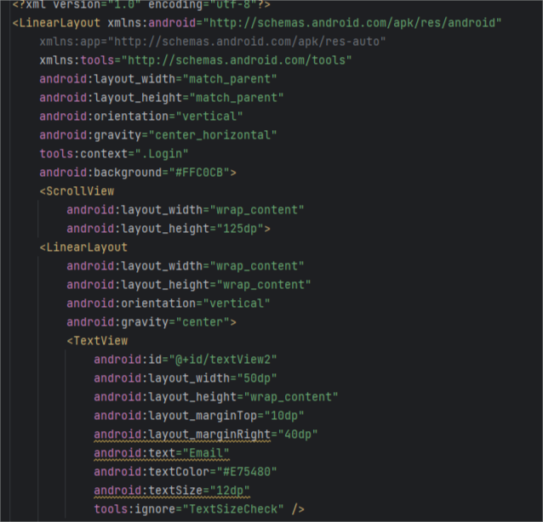

Рис.2. «activity_login»

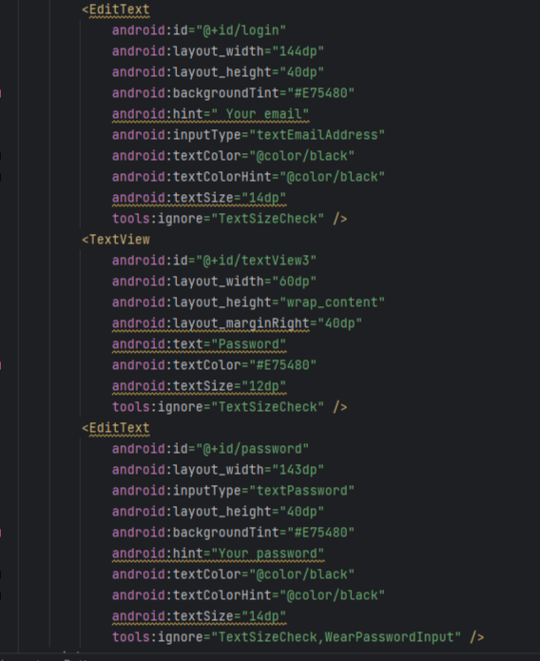

Рис.3. «activity_login»

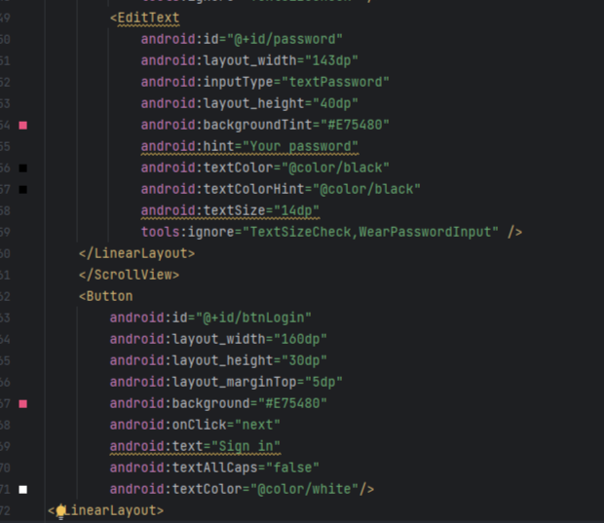

Рис.4. «activity_login»

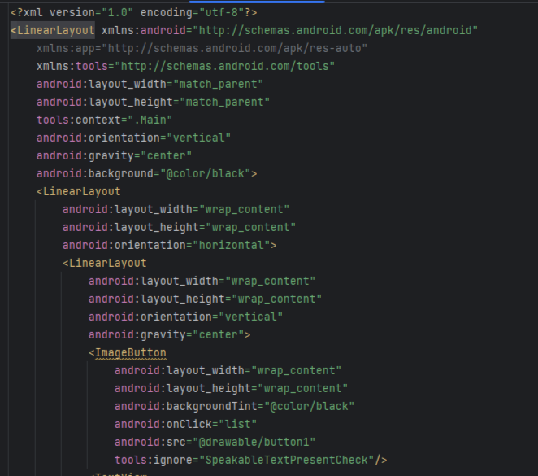

Рис.5. «activity_main»

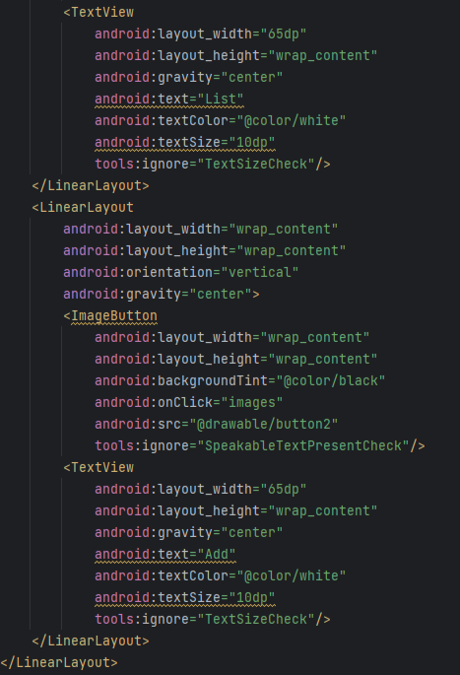

Рис.6. «activity_main»

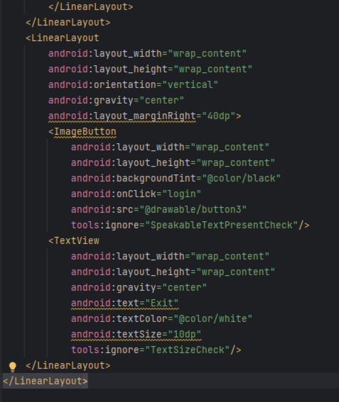

Рис.7. «activity_main»

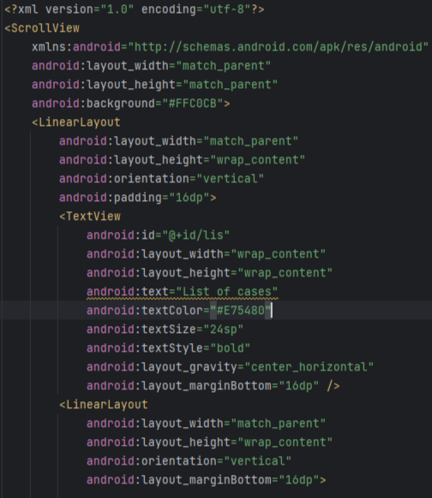

Рис.8. «activity_images»

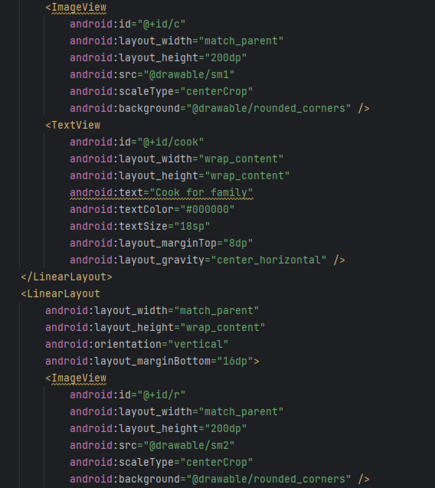

Рис.9. «activity_images»

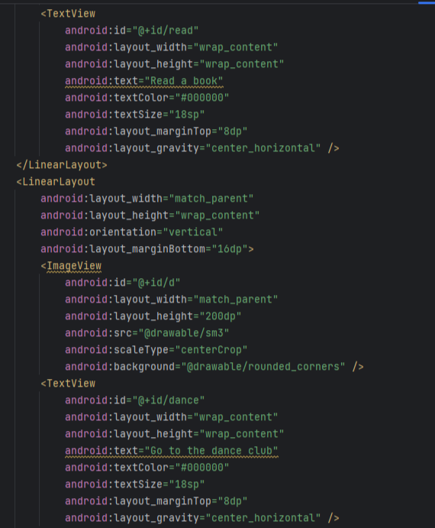

Рис.10. «activity_images»

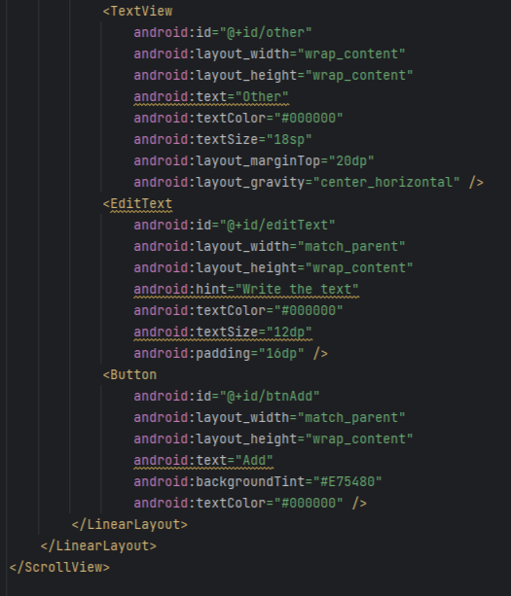

Рис.11. «activity_images»

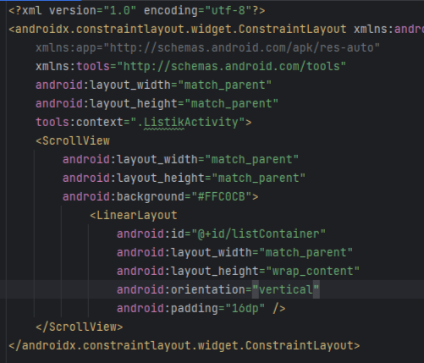

Рис.12. «activity_list»

Код классов:

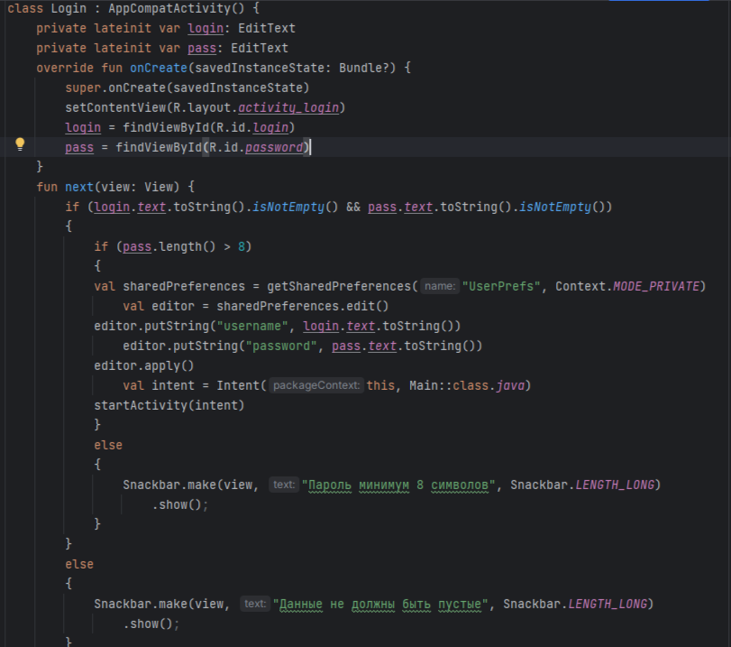

Рис.13. «Login»

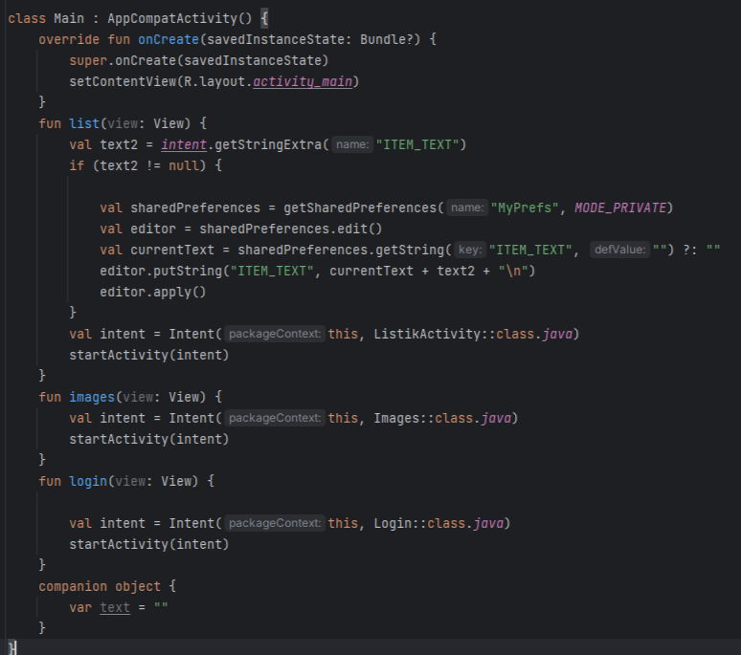

Рис.14. «Main»

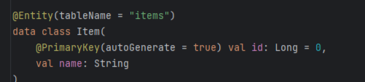

Рис.15. «Item»

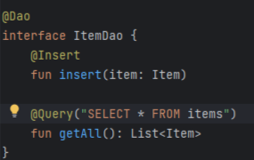

Рис.16. «ItemDao»

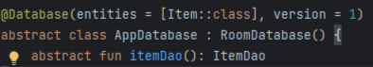

Рис.17. «AppDatabase»

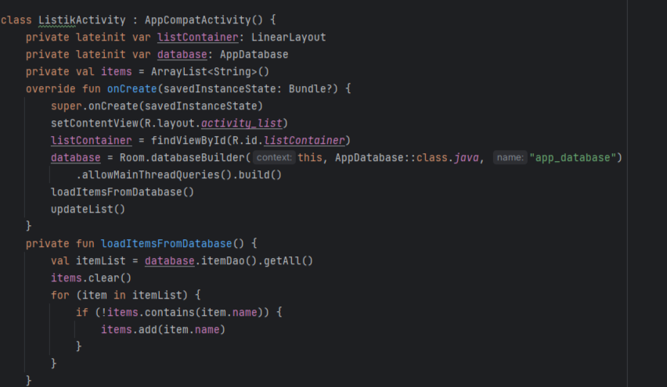

Рис.18. «ListikActivity»

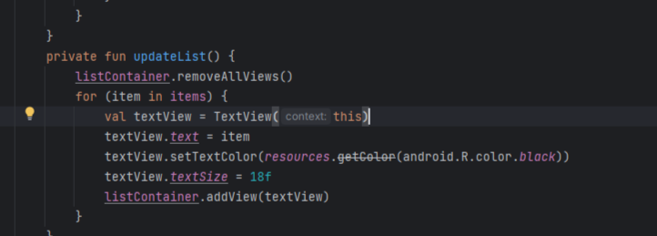

Рис.19. «ListikActivity»

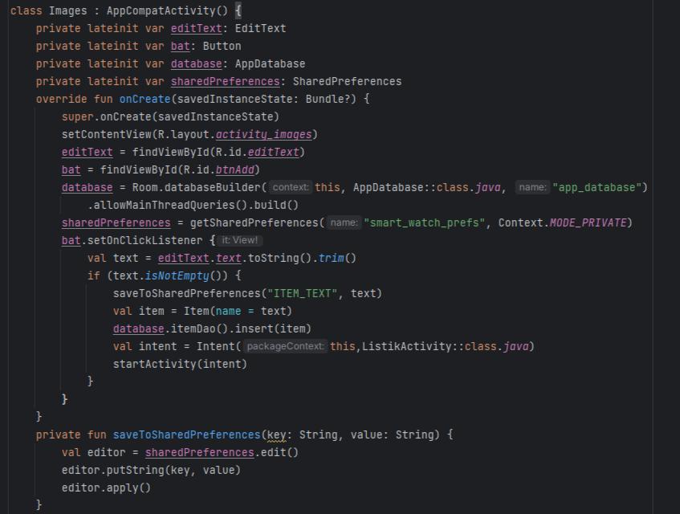

Рис.20. «Images»

1. **Описание разработанных методов:**

Методы класса Login:

**fun next (view:View)**  - метод проверки полученных логина и пароля, а также переход на следующий экран

Методы класса Main:

**fun login (view:View) -** запускает Login

**fun list (view:View) -** метод, который вызывается при взаимодействии пользователя с кнопкой этого метода, сохраняет значение text2 в SharedPreferences и запускает ListikActivity

**fun images(view:View) -** запускает Images

Методы класса Images:

**fun saveToSharedPreferences(key: String, value: String)** - метод принимает ключ и значение, которые нужно сохранить в SharedPreferences

Методы класса ItemDao:

**fun insert(item: Item)** - метод для вставки нового элемента в базу данных

**fun getAll(): List<Item>** - метод для получения всех элементов из базы данных

Методы класса AppDatabase:

**abstract fun itemDao(): ItemDao** -  абстрактный метод, который возвращает экземпляр интерфейса ItemDao, получает доступ к методам Dao

Методы класса ListikActivity

**fun loadItemsFromDatabase()** - метод для загрузки данных и базы данных

**fun updateList() -** метод для обновления интерфейса. (удаляет все дубликаты, добавляет новый элемент в listContainer)

1. **Алгоритм решения:**

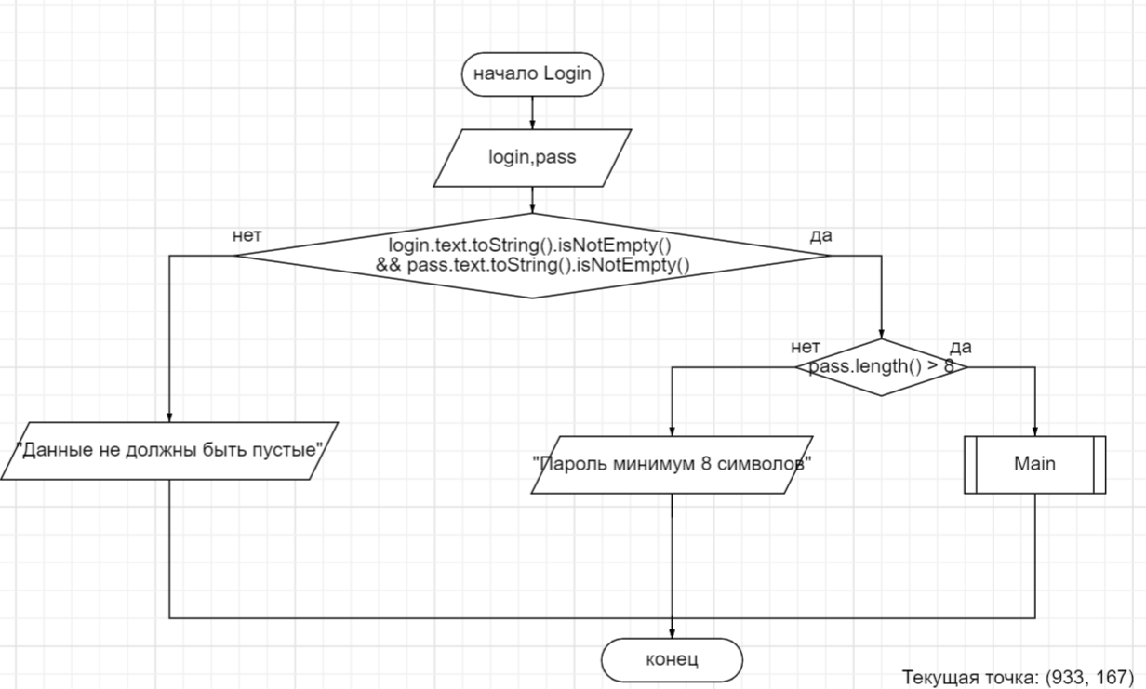

Рис.21. Алгоритм класса Login

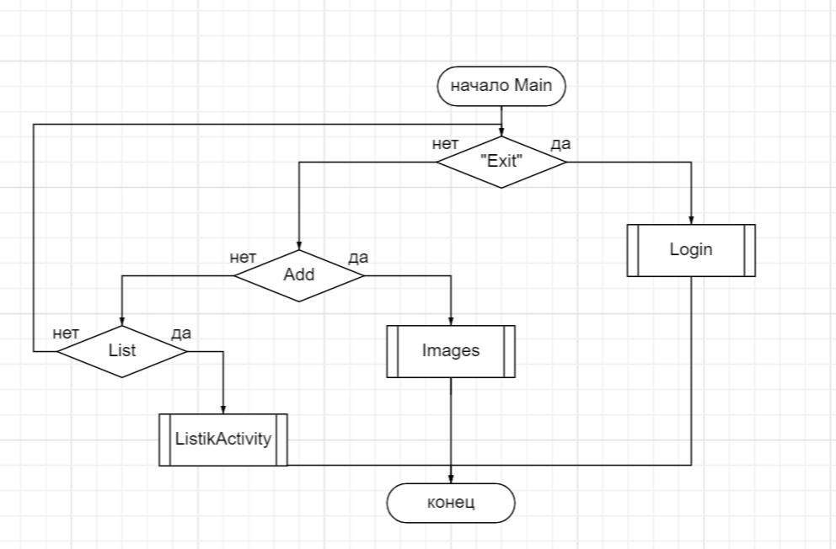

Рис.22. Алгоритм класса Main

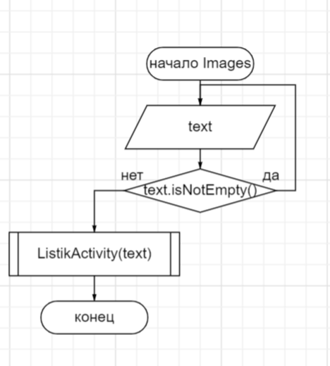

Рис.23. Алгоритм класса Images

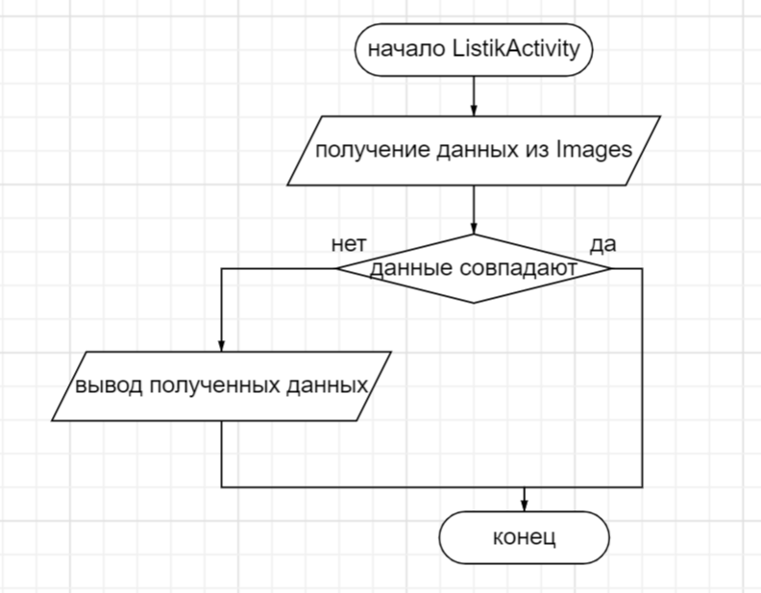

Рис.24. Алгоритм класса ListikActivity

1. **Используемые библиотеки:**

Room

Библиотека для работы с базой данных Room

AndroidX

Ресурсы для использования компонентов AppCompat

Weareable Servise

Библиотека для работы с Wear OS

1. **Тестовые ситуации:**

*Данные не введены*

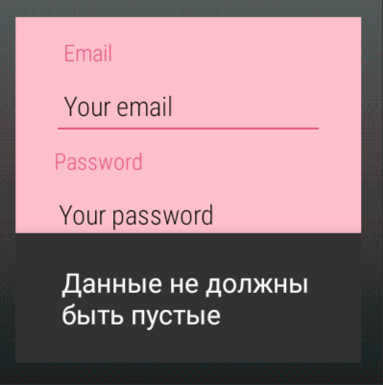

Рис.25. Тестовая ситуация

*Слишком короткий пароль*

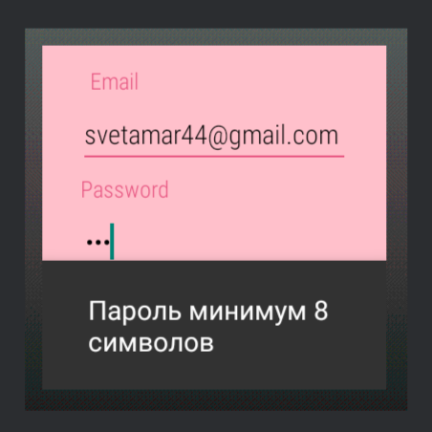

Рис.26. Тестовая ситуация

*Нельзя повторно добавлять уже существующую задачу*

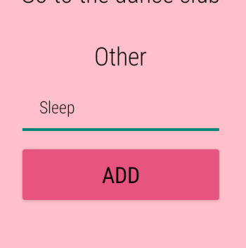 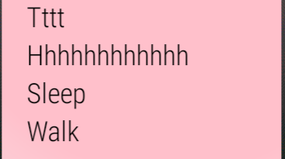

Рис.27. Тестовая ситуация

(Второй “Sleep” не добавлен, тк он уже сущесвует)

1. **Используемые инструменты:**

Android Stusio, Kotlin

1. **Описание пользовательского интерфейса:**

* ***Первый экран (login) :***

Для начала пользователь должен зарегистрироваться, введя свои данные и нажав на кнопку Sign in

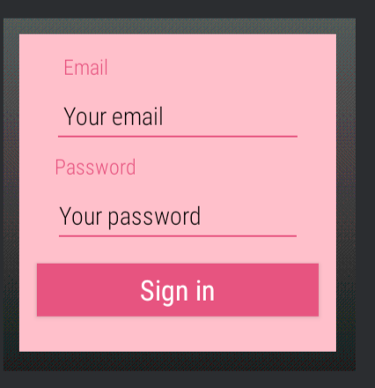

Рис.28. activity_login

* ***Второй экран (main) :***

Потом пользователю будут доступны значки, нажав на которые он сможет увидеть список (List)/добавить новое дело в список (Add) /выйти из аккаунта (Exit)

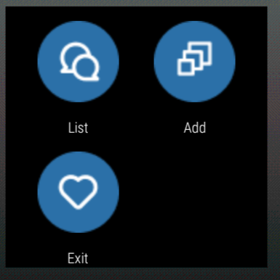

Рис.29. activity_main

* ***Третий экран (images) (При нажатии на значок «Добавление(Add)»):***

Здесь пользователь может добавить новое дело в список (прокрутив вниз), если же поле останется пустым, то никаких действий не произойдёт

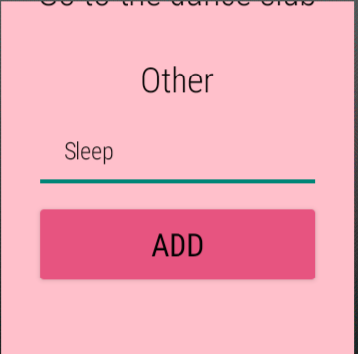

Рис.30. activity_images

* ***Четвертый экран(list) (При нажатии на кнопку ADD)***

У пользователя выводится весь список добавленных дел (с новой задачей)

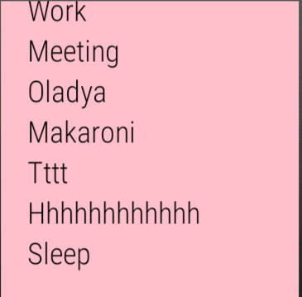

Рис.31. activity_list

* При нажатии на значок List второго экрана также выводится список
* При нажатии на значок Exit второго экрана - идёт выход пользователя из приложения и отображение первого экрана (activity_login)